### Занятия в Клубе журналистики

На наших занятиях в Клубе журналистики всегда есть теоретический блок и практический. Конечно, ребятам нравится больше заниматься практикой. Поэтому теорию мы минимизируем! Сегодня мы учились создавать ментальные карты, чтобы научиться систематизировать материал. А для второй части ребятам была предложена только тема «Последняя учебная неделя», а вот формат видео и содержание они выбирали сами! Посмотрим, что у них получилось!

https://vk.com/public191100322?z=video-191100322_456239266%2F2b3160ff978baa17cd

https://vk.com/public191100322?z=video-191100322_456239263%2F8a1b12ea761bb8d443

https://vk.com/public191100322?z=video-191100322_456239264%2F5a2027fb9a217af1df

https://vk.com/public191100322?z=video-191100322_456239265%2F8356101dc4023b2f85

[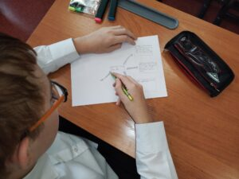](http://omutinsk1.ru/wp-content/uploads/2023/10/1-49.jpg) [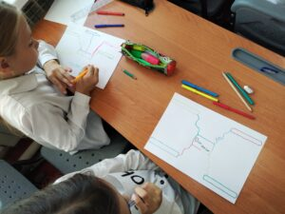](http://omutinsk1.ru/wp-content/uploads/2023/10/2-43.jpg) [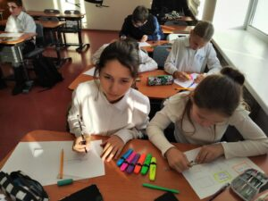](http://omutinsk1.ru/wp-content/uploads/2023/10/3-39.jpg) [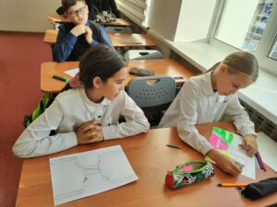](http://omutinsk1.ru/wp-content/uploads/2023/10/4-33.jpg) [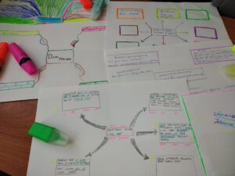](http://omutinsk1.ru/wp-content/uploads/2023/10/5-24.jpg)